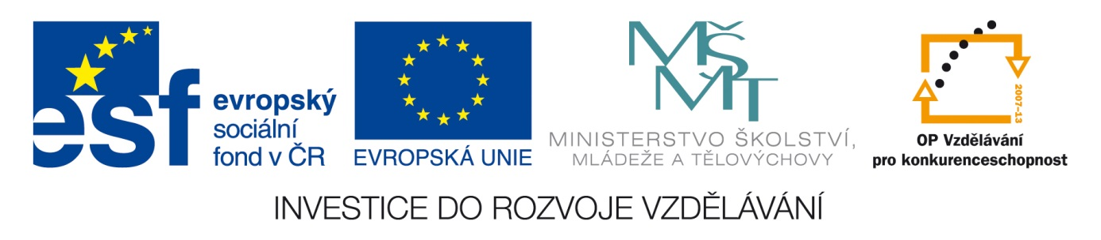Šablona: ČG2-II
Sada: 2 Stát a právo
Vzdělávací jazyk: Jazyk a jazyková výchova
Ročník: 8.
Učivo: Právní dokumenty občana
Duma číslo: 5
Vypracovala: Mgr. Marketa Zikmundová

Rodné číslo je-důležitým dokladem o totožnosti člověka.
Každý člověk má jiné rodné číslo.
Z něho se dá vyčíst- den, měsíc, rok narození.
Pokus se tyto údaje vyčíst. A napiš je.
615505/2255 865106/3835
615504/2256 735102/1111

Nejdůležitější jsou tyto 4 právní doklady.
Co o nich víš ?
Povídej.
Jaké informace jsou na nich uvedené a kde a kdy se tyto doklady vyřizují.
Rodný list
Občanský průkaz
Oddací list
Pas
Zletilý člověk je u nás v ČR od 18 let.
Do 18 let zastupují zájmy dítěte dospělé osoby.

Ve světě je rozdílná hranice zletilosti. Většina států EU uznává 18 let jako věk pro dovršení zletilosti.
Urči, zda je možné od 18 let.
Od 18 let může dospělý kouřit ano ne
Může volit ve volbách ano ne
Smí používat drogy ano ne
Smí mít sex s osobou mladší 15 let ano ne
Smí se vdávat, ženit ano ne
Smí týrat zvířata ano ne
Smí mít řídit auto ano ne
Smí se odstěhovat do jiného státu ano ne
Smí si koupit motorové vozidlo ano ne
Smí pít alkoholické nápoje ano ne

Jaké máš ty představy o tom, až tobě bude 18 let ?
Zkus vytvořit koláž o tom , co máš rád.

